|  |  |  |  |  |
| --- | --- | --- | --- | --- |
| WEB_07_위치속성 | 학번 : | 20215247 | 이름 : | 조아현 |

* 개념 확인

1. 다음 질문에 O, X로 답하시오.
2. 어떤 요소를 수평으로 차근차근 정렬할 때는 자손에게 float 속성을 지정하고, 부모의 overflow 속성은 hidden으로 적용합니다. ( O )
3. 어떤 요소를 화면 중앙에 정렬하고 싶을 때는 { margin: auto 0; }를 사용합니다. ( O )
4. 절대 위치로 요소를 배치할 때는 { position: absolute; }를 사용합니다. ( O )
5. 요소를 고정 위치에 배치할 때는 { position: fixed; }를 사용합니다. ( O )
6. html은 기본적으로 연속된 공백(space), 들여쓰기(tab)는 1번만 실행되며 줄 바꿈(line break)은 무시한다( O )
7. 영역을 벗어난 텍스트를 잘라내어 보이지 않게 하고 말 줄임표를 사용하려면 white-space 속성을 사용한다 ( X )
8. 한 행을 넘어가는 글자를 자동으로 생략하려면 overflow 속성이 반드시 hidden이어야 한다 ( O )
9. visibility 속성값을 hidden으로 설정하면 해당 요소의 공간도 사라진다 ( X )
10. 요소들은 기본적으로 절대 좌표계를 사용합니다. ( X )
11. z-index 속성의 숫자가 클수록 앞에 위치합니다. ( O )
12. position 속성을 사용한 배치 방법에 대하여 설명하시오

position 속성의 배치 방법에는 먼저 기본 설정인 정적 배치(static)라 하는 기본 위치가 있으며 그 기본 위치에서 속성 값만큼 이동한 상대 배치(relative) 방법, 부모 요소 또는 가장 가까이 있는 조상 요소를 기준으로 속성 값만큼 이동하는 절대 배치(absolute)방법, 마지막으로 부모 요소와 관계없이 해당 좌표에 항상 고정되어 있는 고정 배치(fixed)가 있습니다.

1. 다음 코드의 실행 결과를 제시하시오

<head>

  <title>Question</title>

  <style>

    .box {

      width: 100px;

      height: 100px;

      background-color: red;

      float: right;

      margin: 10px;

    }

  </style>

</head>

<body>

  <div class="box">

    <h1>1</h1>

  </div>

  <div class="box">

    <h1>2</h1>

  </div>

  <div class="box">

    <h1>3</h1>

  </div>

</body>

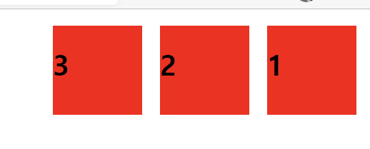

1. 다음과 같이 HTML을 구성하고 스타일을 적용 하시오. 힌트) float, overflow 사용

- 이미지를 원형으로 만들 때는 border-radius: 50%를 사용합니다.

- 이미지의 오른쪽과 아래쪽 부분에만 여백이 있습니다.

- 고양이 이미지는 img 태그의 src 속성에 <http://placekitten.com/150/150> 사용합니다.

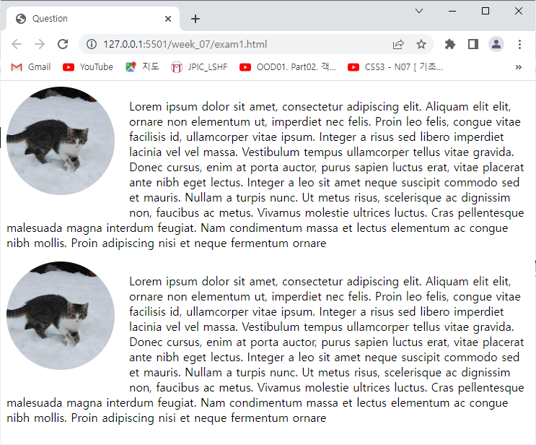

<샘플 data>

Lorem ipsum dolor sit amet, consectetur adipiscing elit. Aliquam elit elit, ornare non elementum ut, imperdiet nec

      felis. Proin leo felis, congue vitae facilisis id, ullamcorper vitae ipsum. Integer a risus sed libero imperdiet

      lacinia vel vel massa. Vestibulum tempus ullamcorper tellus vitae gravida. Donec cursus, enim at porta auctor,

      purus sapien luctus erat, vitae placerat ante nibh eget lectus. Integer a leo sit amet neque suscipit commodo sed

      et mauris. Nullam a turpis nunc. Ut metus risus, scelerisque ac dignissim non, faucibus ac metus. Vivamus molestie

      ultrices luctus. Cras pellentesque malesuada magna interdum feugiat. Nam condimentum massa et lectus elementum ac      congue nibh mollis. Proin adipiscing nisi et neque fermentum ornare

|  |
| --- |
| [소스]   <!DOCTYPE html>  <html lang="en">  <head>      <meta charset="UTF-8">      <meta http-equiv="X-UA-Compatible" content="IE=edge">      <meta name="viewport" content="width=device-width, initial-scale=1.0">      <title>cat</title>      <style>          div{              overflow: hidden;            }          img{              float:left;              width: 150px;              height: 150px;              border-radius: 50%;              margin: 0 20px 20px 0;              clear: both;          }      </style>  </head>  <body>      <div>          <img src = "cat.jpg"/>          <p>              Lorem ipsum dolor sit amet, consectetur adipiscing elit. Aliquam elit elit, ornare non elementum ut, imperdiet nec          felis. Proin leo felis, congue vitae facilisis id, ullamcorper vitae ipsum. Integer a risus sed libero imperdiet          lacinia vel vel massa. Vestibulum tempus ullamcorper tellus vitae gravida. Donec cursus, enim at porta auctor,          purus sapien luctus erat, vitae placerat ante nibh eget lectus. Integer a leo sit amet neque suscipit commodo sed          et mauris. Nullam a turpis nunc. Ut metus risus,          </p>          <img src = "cat.jpg"/>          <p>              Lorem ipsum dolor sit amet, consectetur adipiscing elit. Aliquam elit elit, ornare non elementum ut, imperdiet nec            felis. Proin leo felis, congue vitae facilisis id, ullamcorper vitae ipsum. Integer a risus sed libero imperdiet            lacinia vel vel massa. Vestibulum tempus ullamcorper tellus vitae gravida. Donec cursus, enim at porta auctor,            purus sapien luctus erat, vitae placerat ante nibh eget lectus. Integer a leo sit amet neque suscipit commodo sed            et mauris. Nullam a turpis nunc. Ut metus risus,          </p>      </div>  </body>  </html> |
| [실행 결과] |

1. 다음과 같이 메뉴를 화면 하단에 고정시키는 css를 작성하시오. 단, 메뉴 외에 출력되는 내용은 임의로 작성

하단 메뉴는 플로팅 속성을 사용할 것

<body>

    <h1>Lorem ipsum dolor sit amet</h1>

    <p>

<!-- 개념 확인 4번 문제의 샘플 data 사용 -->

    </p>

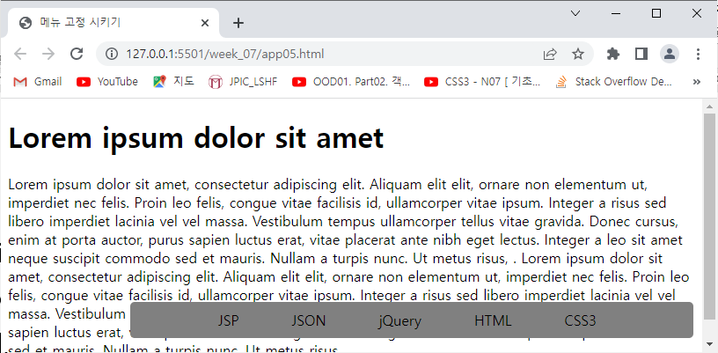    <div class="menu">

       <ul>

            <li>JSP</li>

            <li>JSON</li>

            <li>jQuery</li>

            <li>HTML</li>

            <li>CSS3</li>

        </ul>

     </div>

</body>

|  |
| --- |
| [소스]   div.menu{      position: fixed;      right: 20px; top: 60vh;  }  ul{      float: right;      background-color: gray;      padding: 5px 50px;      border-radius: 5px;  }  ul li{      float: left;      margin-left: 20px;      list-style-type: none;  } |
| [실행 결과] |

* **개념 활용 응용 프로그래밍**

1. 다음과 같이 배치될 수 있도록 css코드를 작성하세요.

힌트) 자손의 position 속성에 absolute 적용 시 부모의 position 속성에 relative를 적용, 부모의 height 속성을 입력

힌트) top, bottom,left,right 속성을 사용하여 위치 정하기

<body>

    <h1>요소 배치</h1>

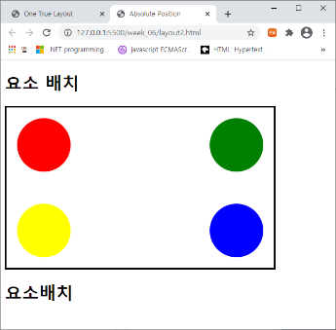    <div id="container">

        <div id="red" class="circle"></div>

        <div id="green" class="circle"></div>

        <div id="blue" class="circle"></div>

        <div id="yellow" class="circle"></div>

    </div>

    <h1>요소 배치</h1>

</body>

|  |
| --- |
| [소스]   #container{      border: 3px solid black;      position: relative;      width: 500px;      height: 300px;  }  div.circle{      position: relative;      width: 100px;      height: 100px;  }  #red{      position: absolute;      background-color: red;      border-radius: 50%;      left: 10px;      top: 10px;  }  #green{      position: absolute;      background-color: green;      border-radius: 50%;      right: 10px;      top: 10px;  }  #blue{      position: absolute;      background-color: blue;      border-radius: 50%;      right: 10px;      bottom: 10px;  }  #yellow{      position: absolute;      background-color: yellow;      border-radius: 50%;      left: 10px;      bottom: 10px;  } |
| [실행 결과] |

1. 제시된 HTML에 대하여 결과처럼 출력되는 css코드를 작성하시오. 메뉴 바는 화면 가운데 배치하고 padding 속성을 사용하여 적당한 여백을 추가한다. 배경색과 글자색은 임의로 결정한다. – 플로팅 속성 사용

<body>

    <header>

        <h1><a href="#">Logo</a></h1>

        <nav>

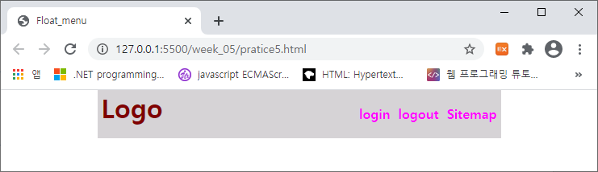            <ul>

                <li><a href="#">login</a></li>

                <li><a href="#">logout</a></li>

                <li><a href="#">Sitemap</a></li>

            </ul>

        </nav>

     </header>

  </body>

|  |
| --- |
| [소스]   *{      margin: 0;  }  header{      width: 500px;      height: 60px;      background-color: gainsboro;      margin: 0 auto;  }  a{      text-decoration: none;      color: magenta;      padding: 0 5px;  }  h1 a{      color: maroon;      float: left;  }  ul{      float: right;  }  nav ul li{      float: left;      margin-left: 20px;      list-style-type: none;      line-height: 60px;      font-weight: bold;    } |
| [실행 결과] |

1. 플로팅 속성을 사용하여 제시된 결과와 같은 레이아웃을 구성하고 메인 메뉴에 마우스를 올리면 서브 메뉴가 출력되는 웹 페이지를 작성하시오. 단, 색상은 임의로 선택하고 메뉴는 순서 없는 리스트를 사용한다.

메뉴 왼쪽에 있음ㅁ 메뉴와 메뉴 사이으 ㅣ간격 padding 으로 여뱍 조정 일정 간격으로 띄어잇을 수 있게

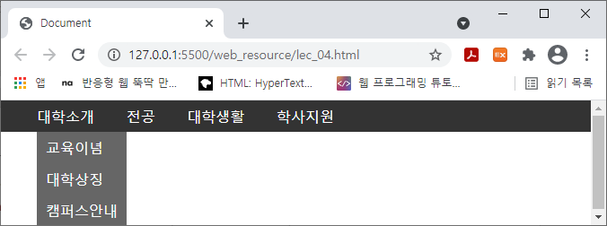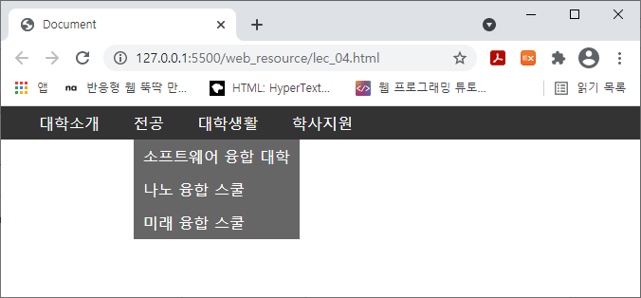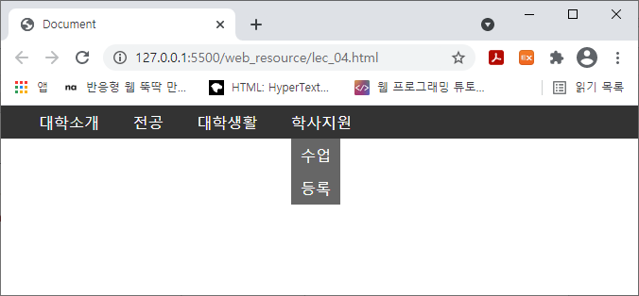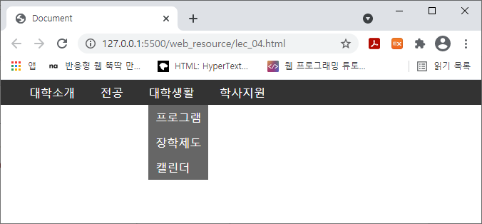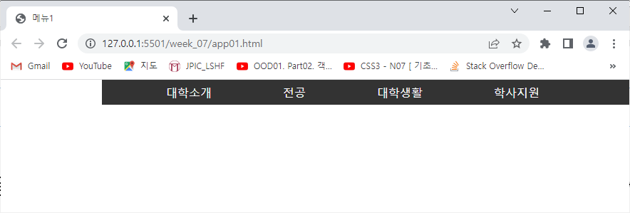

|  |
| --- |
| [소스]  .main{      list-style-type: none;      margin: 0;      float: right;      height: 30px;      width: 700px;      background: black;  }  .main> li{      float: left;      position: relative;      color: white;      padding: 5px 50px;  }  .main ul{      white-space:nowrap;      list-style-type: none;      position: absolute;      padding: 0;      top: 30px;      width: auto;      opacity: 0;  }  .main ul li{      padding: 10px;  }  .main li:hover> ul{      background-color: gray;      color: whitesmoke;      opacity: 1;  } |
| [실행 결과] |

1. 제시된 결과와 같은 레이아웃을 구성하는 웹 페이지를 작성하세요.

- 붉은색 박스로 표시된 부분은 제시된 html을 사용

<div class="left">

        <ul class="gnb">

          <li>메일</li>

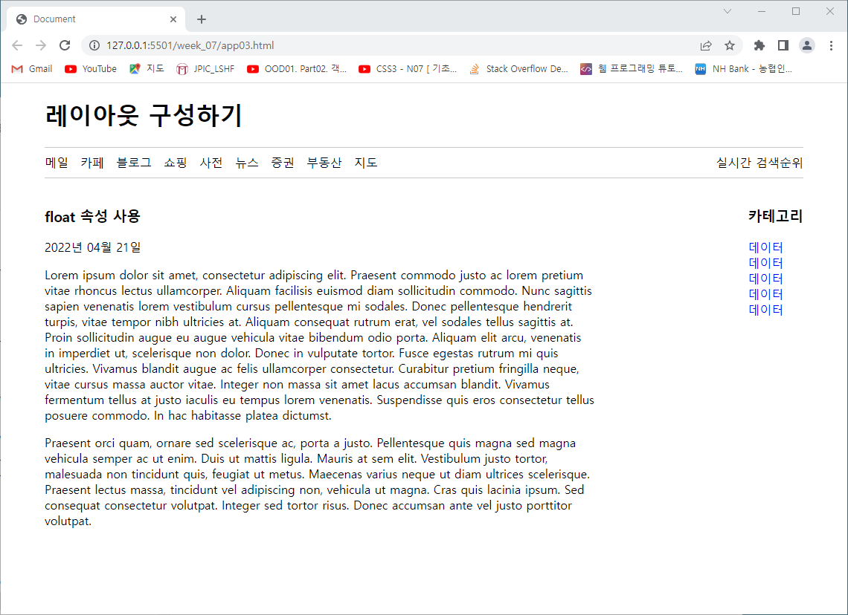          <li>카페</li>

          <li>블로그</li>

          <li>쇼핑</li>

          <li>사전</li>

          <li>뉴스</li>

          <li>증권</li>

          <li>부동산</li>

          <li>지도</li>

        </ul>

 </div>

 <div class="right">

        <ul class="rank">

          <li>실시간 검색순위</li>

        </ul>

      </div>

---------------------------------

<div>

        <h3>카테고리</h3>

        <ul>

          <li><a href="#">데이터</a></li>

          <li><a href="#">데이터</a></li>

          <li><a href="#">데이터</a></li>

          <li><a href="#">데이터</a></li>

          <li><a href="#">데이터</a></li>

        </ul>

</div>

|  |
| --- |
| [소스]   body{      margin-left: 3%;      margin-right: 3%;  }  .left, .right{      border-bottom: 2px solid gray;      border-top: 2px solid gray;      overflow: hidden;      /* height: 5%; */      width: 50%;      float: left;  }  ul,div{      margin: 0;      padding: 0;  }  .gnb li{      float: left;      list-style-type: none;      padding: 5px 10px;  }  .rank li{      float: right;      list-style-type: none;      padding: 5px 5px;  }  .gnb li:first-of-type { padding-left: 0px; }  .rank li:first-of-type { padding-left: 0px; }  div{      overflow: hidden;      float: right;  }  div ul li{      padding: 2px;  }  a{      text-decoration: none;  }  .text{      overflow: hidden;      width: 70%;      float: left;  } |
| [실행 결과] |